«Новинки для архитекторов»
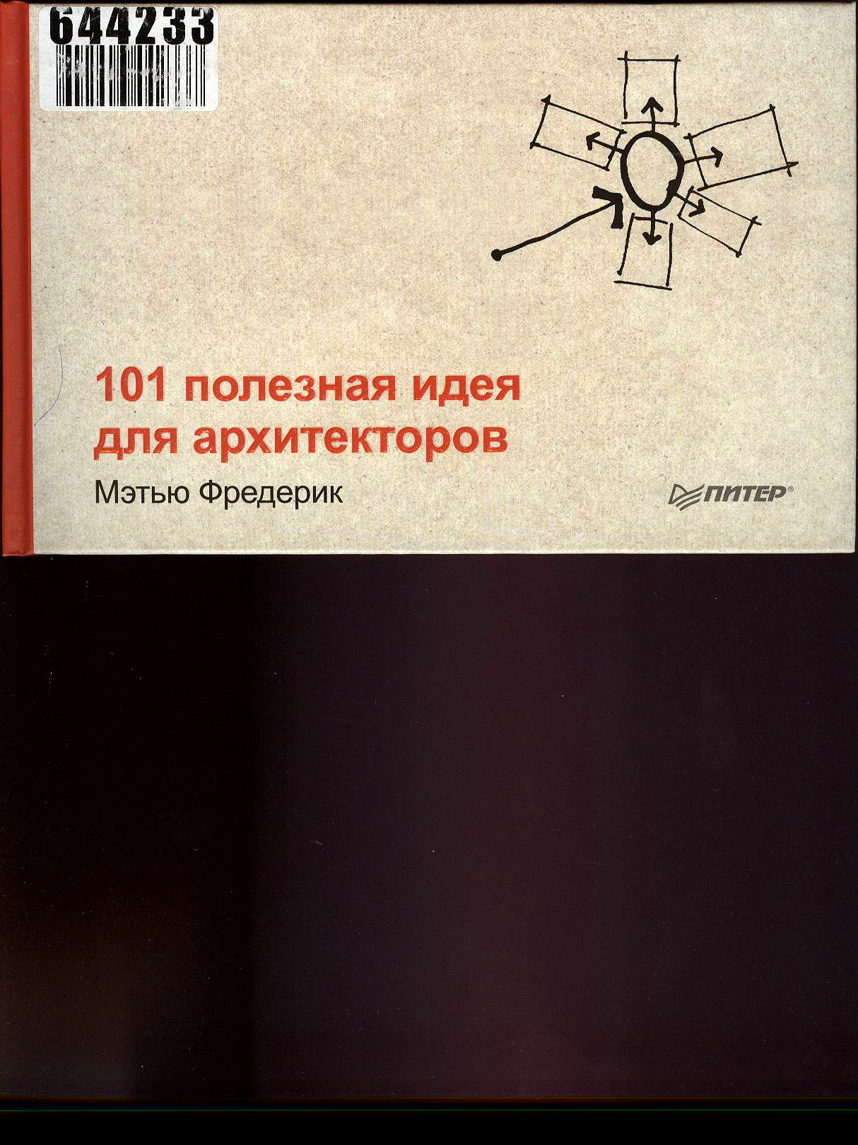  Книга находится в научном фонде библиотеки ИрГТУ  Инвентарный номер -  644233 | Фредерик, Мэтью.  101 полезная идея для архитекторов = 101 Things I Learned in Architecture School / Мэтью Фредерик. - СПб. [и др.]: Питер, 2009. - 101 с.: ил.  Эту книгу студенты-архитекторы предпочтут скрыть от глаз профессоров и будут хранить в своей студии, даже когда получат образование, потому что в ней ясно и доходчиво изложены те идеи и понятия, которые на лекциях кажутся заумными и недоступными. В этой книге представлен 101 урок по дизайну, черчению, творческому процессу и искусству презентации – от «как провести линию» до сложностей теории цветосочетания.
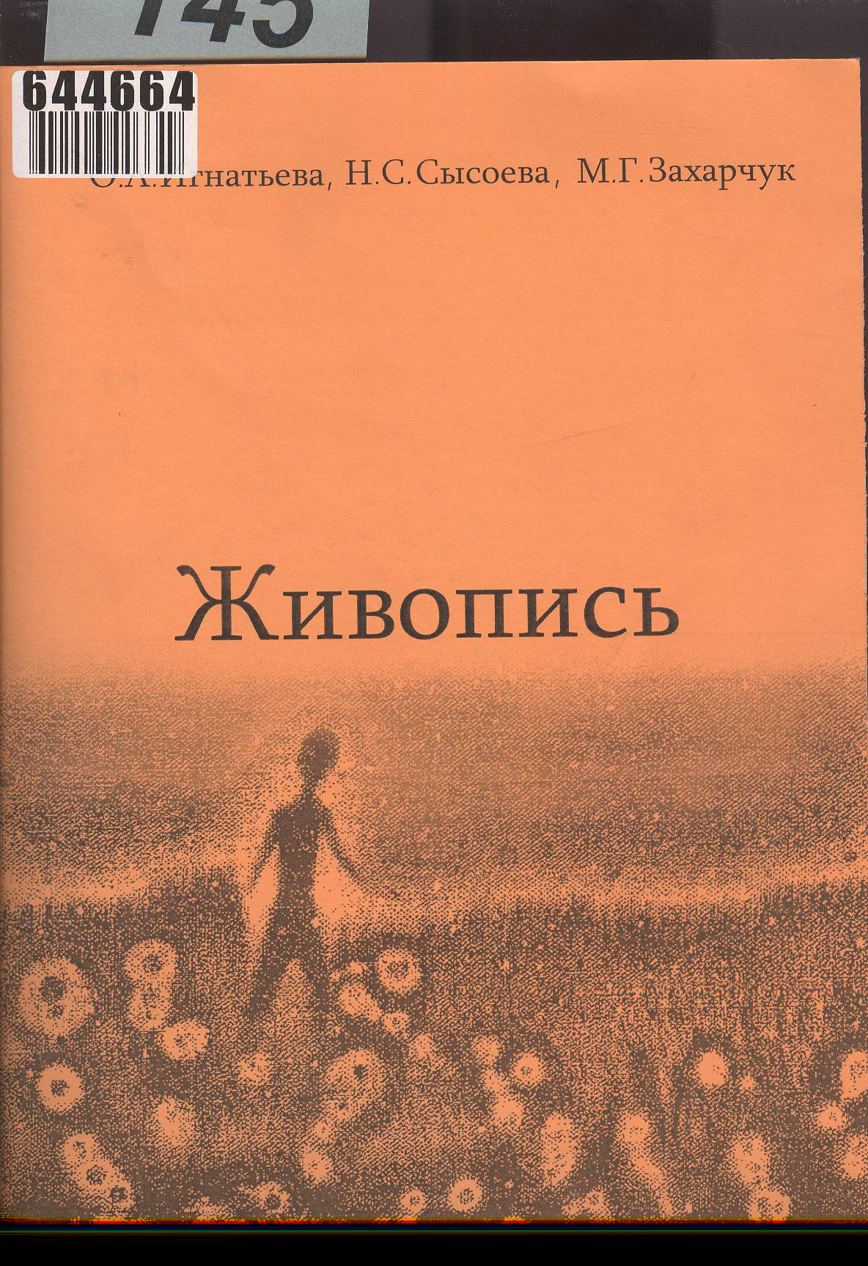  Книга находится в научном фонде библиотеки ИрГТУ  Инвентарный номер -  644664  644665  644666  644667  644668 | Игнатьева, Ольга Анатольевна.  Живопись : учеб. пособие для вузов по специальностям 070601 "Дизайн", 070801 ДПИ / О. А. Игнатьева, Н. С. Сысоева, М. Г. Захарчук. - Иркутск: Изд-во ИрГТУ, 2008. - 127 с.: ил.  Пособие подготовлено для методического обеспечения дисциплины «Живопись» и пленэрной учебной практики. Изложена комплексная программа художественной подготовки студентов. Сопровождается иллюстративным материалом в виде примеров выполнения учебных заданий студентами факультета изобразительных искусств кафедры «Дизайн» ИрГТУ.
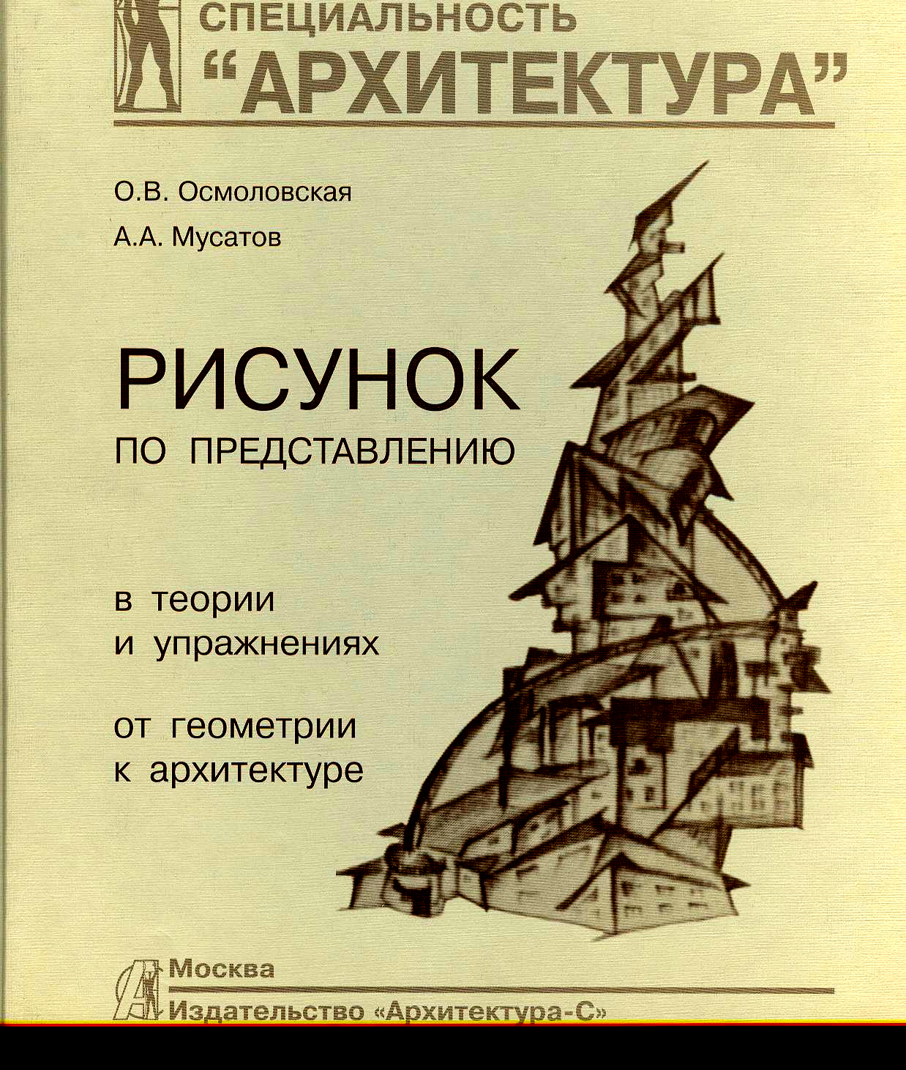  Книга находится в научном фонде библиотеки ИрГТУ  Инвентарный номер -  644641  644642  644643 | Осмоловская, Ольга Валерьевна.  Рисунок по представлению: в теории и упражнениях, от геометрии к архитектуре : учеб. пособие для вузов по направлению "Архитектура" / О. В. Осмоловская, А. А. Мусатов. - М.: Архитектура-С, 2008. - 392 с.: ил.  Учебное пособие «Рисунок по представлению» предназначено для всех, кто начинает осваивать архитектурный рисунок – прежде всего для абитуриентов и студентов младших курсов архитектурных вузов. Пособие разработано на базе программ и методик кафедры «Рисунок» МАрхИ и содержит теоретические основы архитектурного рисунка, собранные из разрозненных источников и дополненные новейшими разработками педагогов кафедры «Рисунок», а также практические задания.
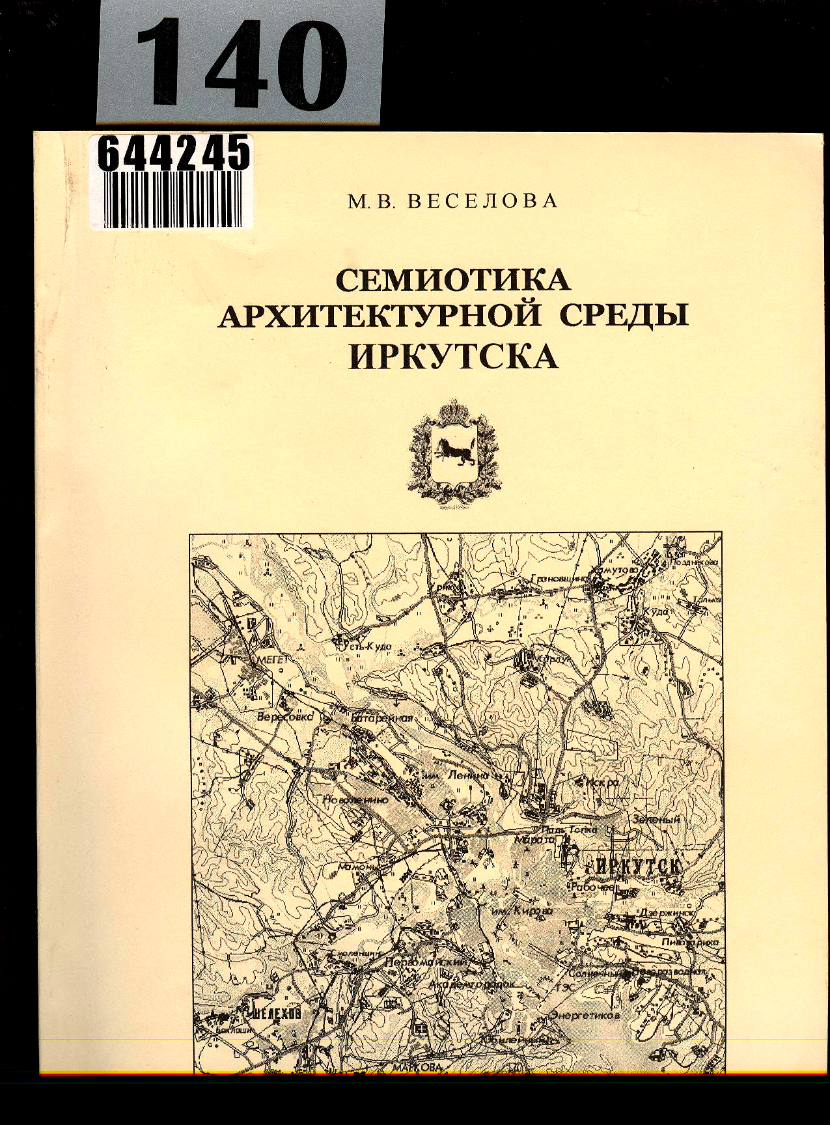  Книга находится в научном фонде библиотеки ИрГТУ  Инвентарный номер -  644245  644246  644247 | Веселова, Марина Владимировна.  Семиотика архитектурной среды Иркутска : монография: в 2 т./ М. В. Веселова. - Иркутск: Изд-во ИрГТУ, 2008 -  Т. 1, 2008. - 145 с.: ил.  В монографии, на примере города Иркутска, рассматривается собранный материал по некоторым методам критического исследования архитектурного объекта. Материал содержит современные и исторические специальные архитектурные, социально-экономические факты, сведения по культуре и прочее, так или иначе касающиеся ситуации в архитектурной семиотике.
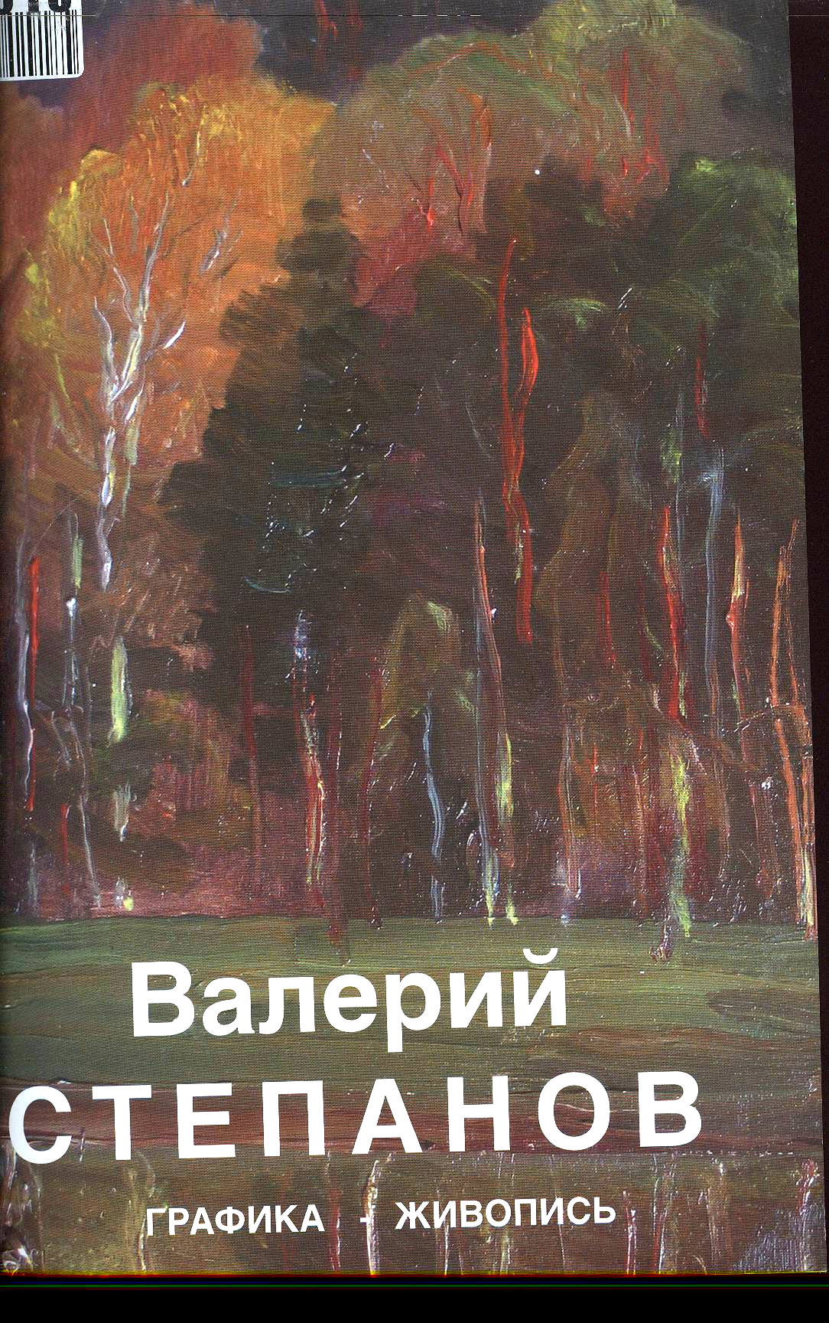  Книга находится в научном фонде библиотеки ИрГТУ  Инвентарный номер -  642918 | Есаулов, Георгий.  Валерий Степанов. Графика - живопись / Георгий Есаулов. - М., 2008. - 90 с.: ил. Есаулов, Георгий.  Валерий Степанов. Графика - живопись / Георгий Есаулов. - М., 2008. - 90 с.: ил.  Настоящее издание является продолжением монографии Г. Есаулова – «Валерий Степанов. Архитектура и градостроительство», раскрывающим творческую деятельность В.В. Степанова в области живописи и графики. В книге также приведен краткий перечень основных архитектурных произведений В. В. Степанова.
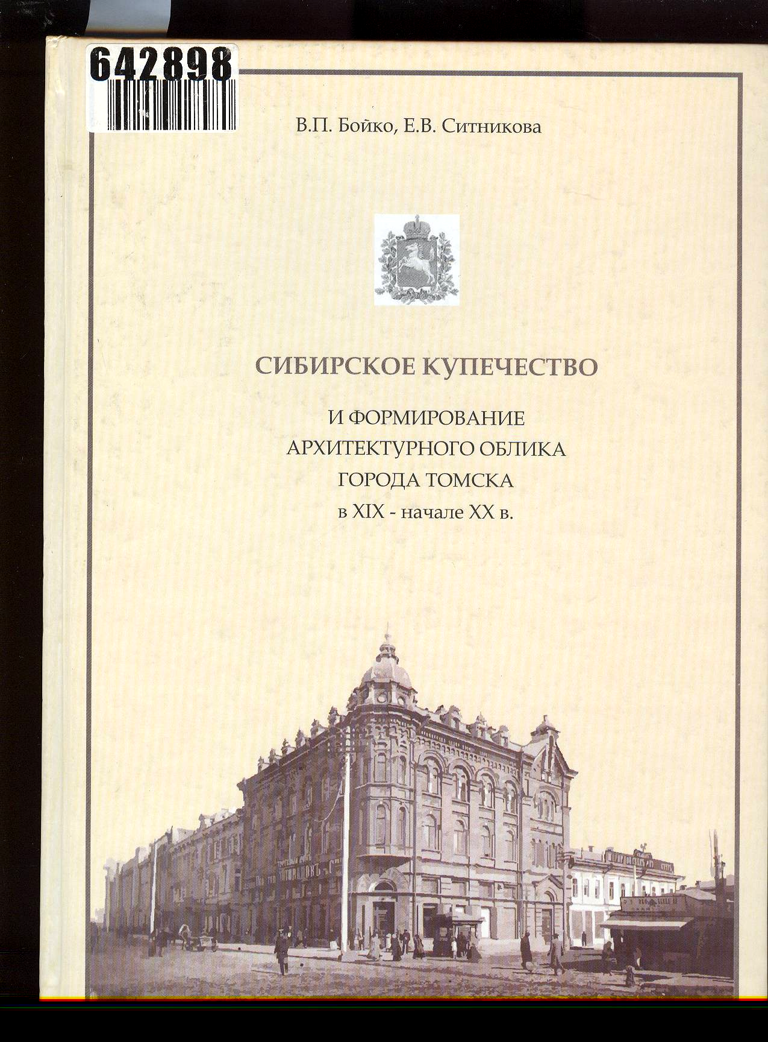  Книга находится в научном фонде библиотеки ИрГТУ  Инвентарный номер -  642898 | Бойко, Владимир Петрович.  Сибирское купечество и формирование архитектурного облика города Томска в XIX - начале XX в. : монография / В. П. Бойко, Е. В. Ситникова; Том. гос. архитектур. - строит. ун-т [и др.]. - Томск : Изд-во ТГАСУ, 2008. - 179 с.: ил.  Монография посвящена проблемам формирования и функционирования сибирского купечества в условиях традиционного феодального и нового буржуазного общества. Анализируется численность, эволюция социального, отраслевого состава и образовательного общества. Анализируется численность, эволюция социального, отраслевого состава и образовательного уровня купечества, его социально-психологический облик и менталитет, показаны сильные стороны и историческая ограниченность сибирского купечества. В монографии отражена решающая роль купцов и формирование архитектурного облика Томска.

